淡江時報 第 1155 期
基隆高中師生參訪 體驗新聞播報趣
學校要聞
【記者鄧晴淡水校園報導】「5、4、3、2….」「歡迎收聽12月5日下午兩點的整點新聞，我是.......」學生在淡江之聲廣播電台的錄音室裡，用著生澀卻興奮的語氣，播報著新聞，基隆高中師生50人，12月5日參訪本校，由招生策略中心接待，並依照需求安排行程，希望有助學生認識本校學系，同時規劃未來目標。

參訪分成兩組進行，自然組同學首先聽取電機系助理教授劉智誠進行工學院簡介，之後前往參觀AI創智學院，由院長李宗翰接待並進行簡報，說明創智學院特色及未來發展，更安排同學進行「魔鏡之旅」、「職涯導航」、「Q/A互動」及「虛實混搭」等實際場域的體驗；之後參觀化學系及物理系及相關實驗室。社會組同學則先聽取風保系副教授郝充仁進行商管學院簡介，之後前往文學院，由各學系進行簡介，並帶領參觀「創意數位媒體教學實習中心」、「淡江之聲廣播電台」、「淡江影像藝術工坊」、「淡江電視台」等大傳系及資傳系的實習媒體，除體驗電視新聞錄影現場，同時進行廣播新聞播報。

領隊教師陳秀娥表示，這是第二次到淡江進行參訪，上次參訪時安排參觀大傳和資傳的實習媒體，本次多了商管學院和文學院其他學系的介紹，讓學生們更了解其中內容與學習領域的差異，感謝淡江的盡心安排。首次參訪的教師吳美慧則認為淡江的校園環境優美、教學資源相當豐富，兩位老師都表示有機會將推薦適合的學生報考淡江。學生們對於AI創智學院虛擬實境及文學院實體媒體印象深刻，對於本校各學系也有更進一步的了解，覺得本次參訪是個很棒的體驗。
2022/12/06

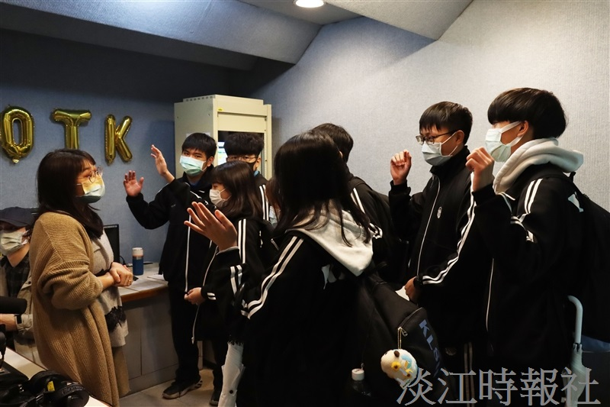
基隆高中學生，於淡江之聲廣播電台體驗播報新聞，助教進行活動說明。（攝影／鄧晴）

